Надточій Олександра Миколаївнаївна, вчитель математики Будищенської загальноосвітньої школи І-ІІІ ступенів Черкаської районної ради Черкаської області
УРОК УЗАГАЛЬНЕННЯ ТА СИСТЕМАТИЗАЦІЇ ЗНАНЬ З ТЕМИ: «ГЕОМЕТРИЧНІ ФІГУРИ І ВЕЛИЧИНИ», 5 КЛАС

«Коли людина мислить, вона має сумнів, але вона впевнена, коли діє.»
А.Франц
Предмет: математика
Клас: 5
Тема. Урок узагальнення та систематизації знань з теми: «Геометричні фігури і величини»
Мета уроку:
формування предметних компетентностей:
- відтворити в пам’яті учнів поняття кут, види кутів, трикутник, види трикутників, прямокутник, квадрат, їх периметр та площа, прямокутний паралелепіпед, куб, їх об’єми;
- формувати вміння аналізувати умову задачі, застосовувати отримані знання при розв’язуванні задач та вправ;
- розвивати уміння логічно міркувати, вибирати оптимальний шлях обчислення, обґрунтовувати кожен етап розв’язання, математичне мовлення, зорову та слухову пам'ять, наполегливість у досягненні поставленої мети.
формування ключових компетентностей:
- усвідомлювати значення власних освітніх потреб та цінності нових знань та вмінь;
- розвивати прагнення планувати організовувати та свою навчальну діяльність;
- виховувати самостійність, цікавість до пізнавальної навчальної діяльності.
Тип уроку: узагальнення та систематизація знань.
Форма проведення: пленерний урок.
Місце проведення: майданчик біля школи.
Обладнання: мірні стрічки (5м), мотузки, кілочки, крейда, демонстраційно-кереслярське приладдя.
Хід уроку
І. Організаційний етап
Перевіряємо готовність учнів до уроку, налаштовуємося на роботу.
Одягаємося відповідно до погоди, роздаю здобувачам знань індивідуальні завдання у вигляді наборів карток з рисунками

та набору смайликів, за допомогою яких оцінимо свій настрій на уроці.
Я повністю задоволений уроком, бо мені все зрозуміло
Я задоволений уроком частково, бо не все зрозумів
Я майже нічого не зрозумів і, уроком не задоволений
Вирушаємо на місце проведення веселого, пізнавального, цікавого, доступного, комфортного уроку, на якому вчитель і учні вільно спілкуються.
IІ. Перевірка домашнього завдання.
Учитель. Починаємо урок без стресів.
Учитель пропонує п’ятикласникам показати свій настрій. Підбадьорює.
Учитель. Взявшись за руки по 9 осіб, покажіть види кутів.
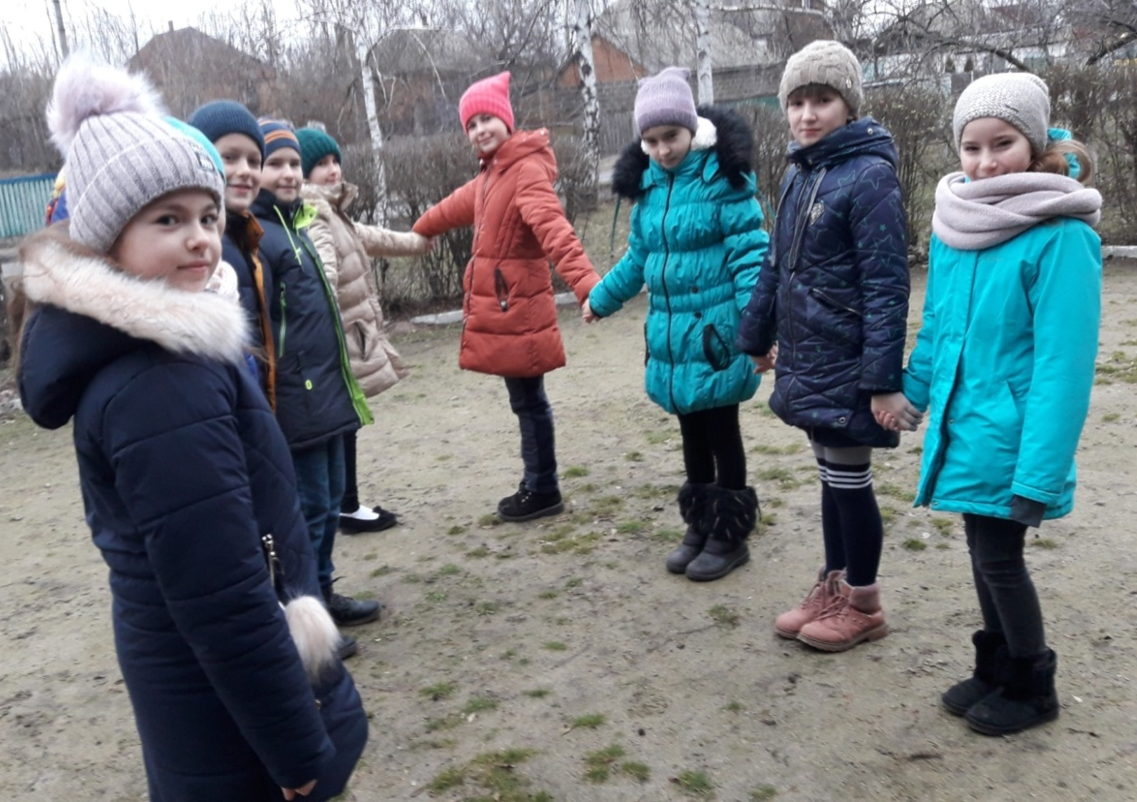
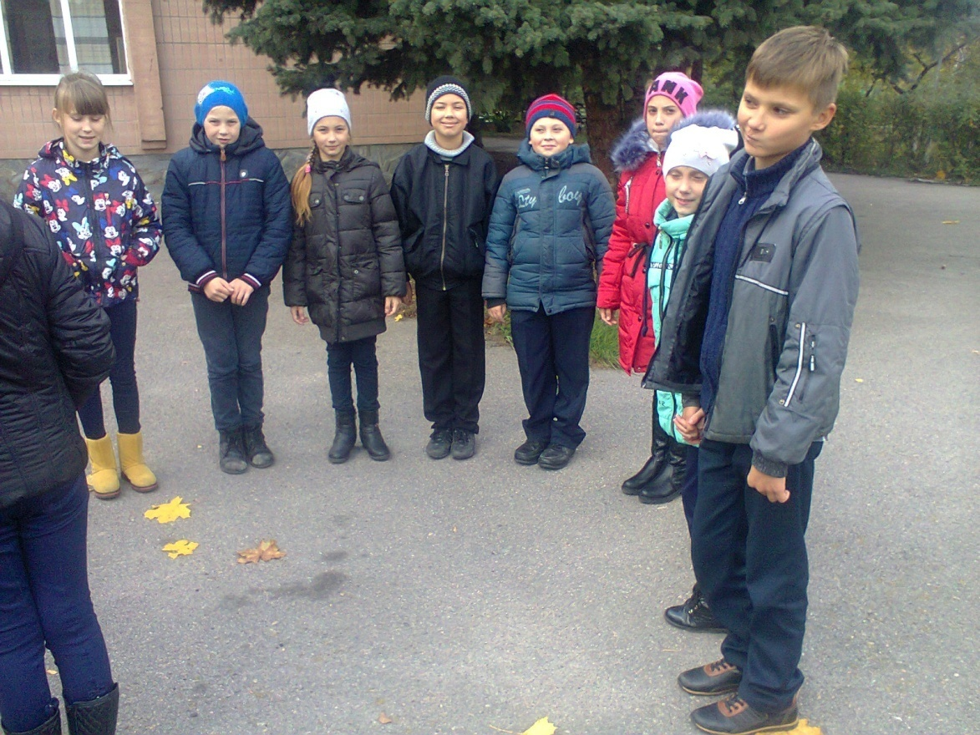
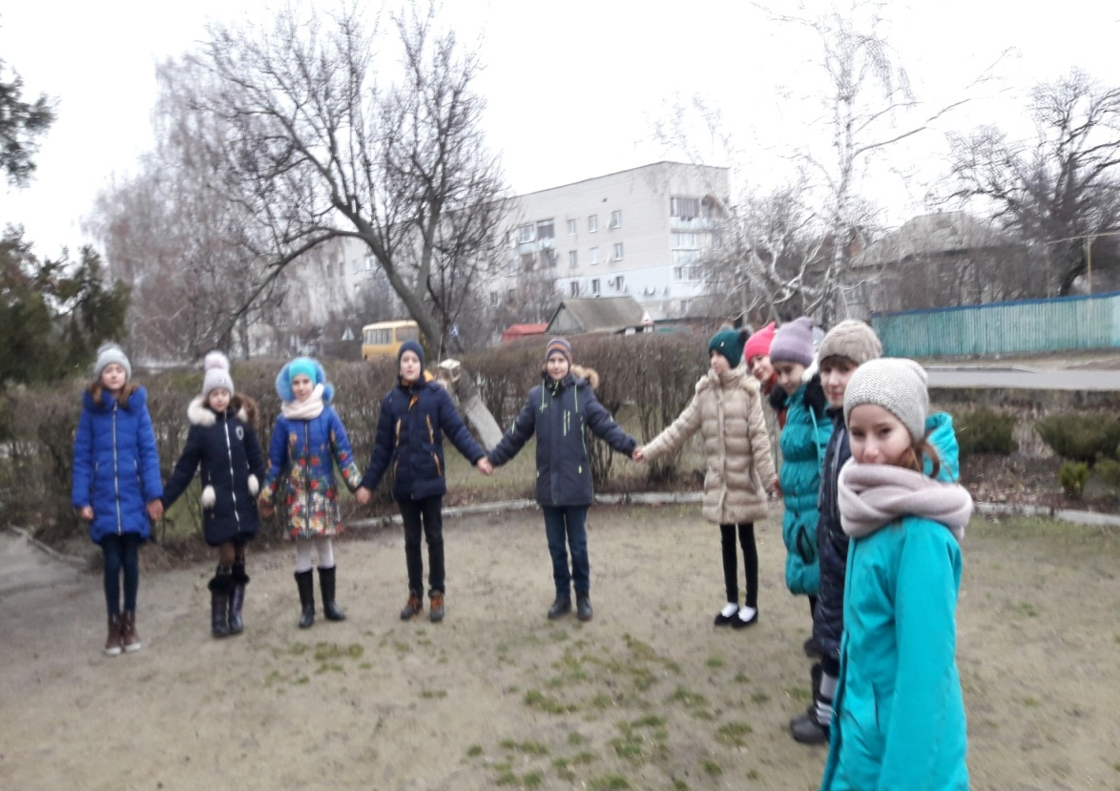
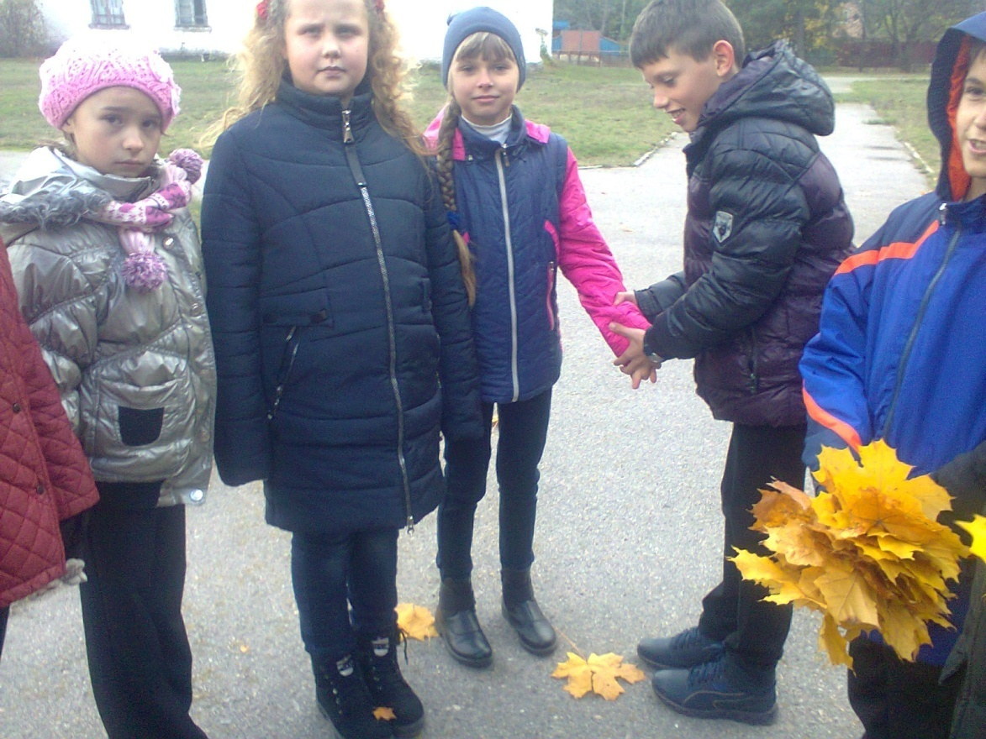
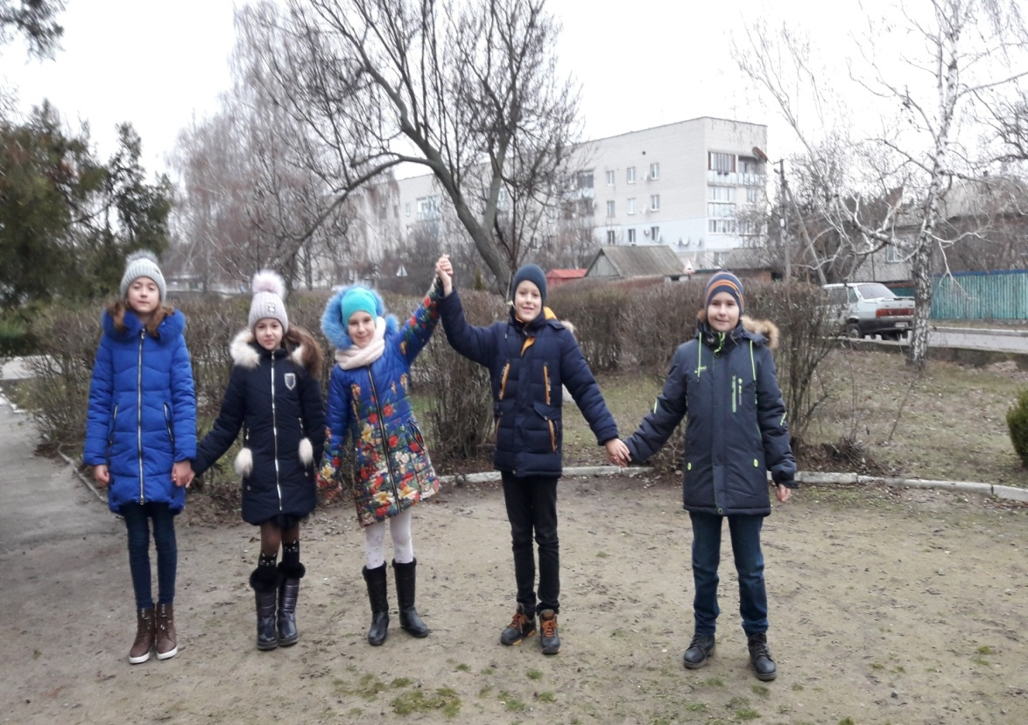
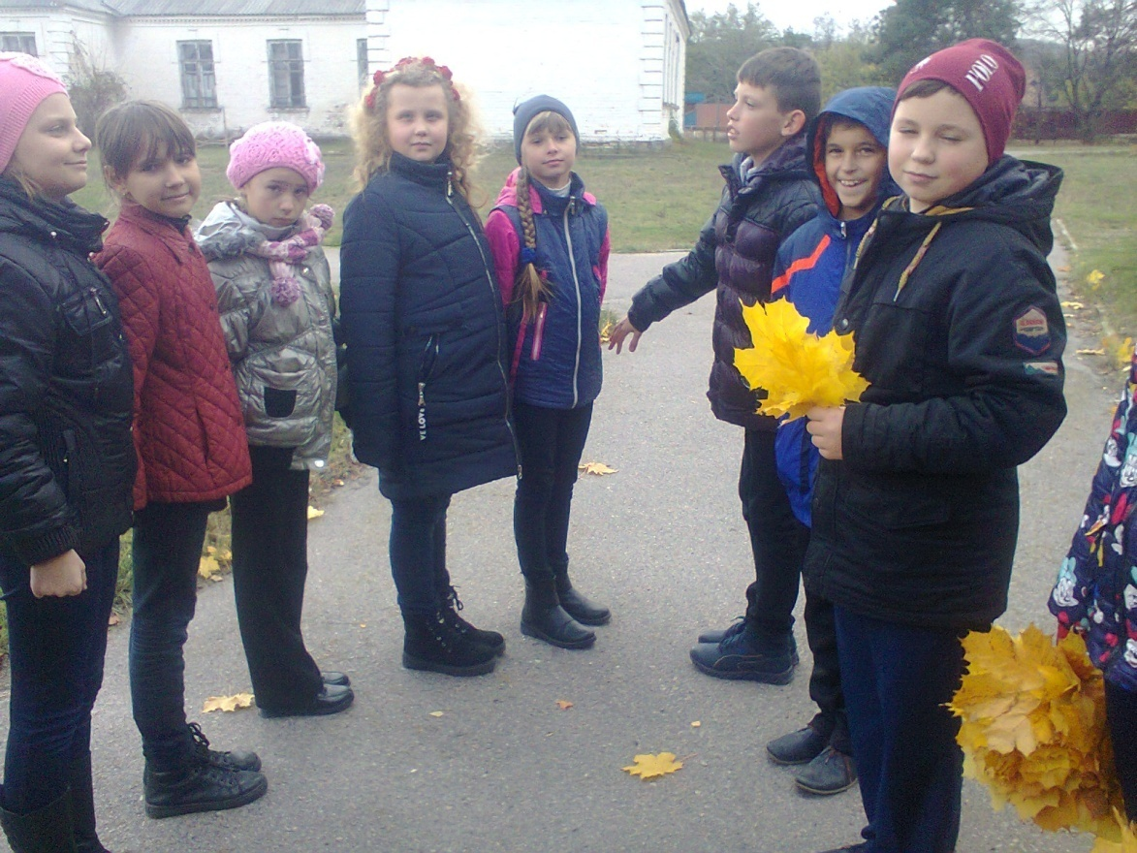
Учні демонструють кути, взявшись за руки, відгадують вид та наводять приклади градусних мір кутів, що є однаковими за видом з продемонстрованими.
- Робота з сигнальними картками
Всі разом об’єднуємося у коло. Учитель називає математичні терміни (прямий кут, гострий кут, тупий кут, перпендикуляр, коровай, бісектриса), учні показують відповідну картку з рисунком. Подякувавши за правильні відповіді, активність та спритність у роботі, вчитель виясняє, який термін був зайвим.
- Виконання усних вправ
Учні по черзі стають у центр кола і називають градусні міри кутів, а однокласники та вчитель відгадують види кутів (гострий- роблять 2 кроки вперед, прямий- плескають в долоні, тупий - тричі підскакують на одній нозі, розгорнутий- роблять поворот направо).
Вчитель аналізує результати виконаної роботи та дякує за швидкість виконання вправи.
- Учні об’єднуються в 3-4 команди (до 8 осіб у кожній) за кольорами поданих інструментів (кілочки, мотузки, косинці, транспортири та рулетки чотирьох кольорів) та отримують картки із завданнями початкового та середнього рівня для створення позитивного настрою та довіри і прихильності між членами однієї групи.
Картка № 1
Взявшись за руки, утворіть гострокутний трикутник.
Картка № 2
Взявшись за руки, утворіть тупокутний трикутник.
Картка № 3
Взявшись за руки, утворіть прямокутний трикутник.
Картка № 4
Взявшись за руки, утворіть рівносторонній трикутник.
Картка № 5
Взявшись за руки, утворіть прямокутний рівнобедрений трикутник.
Одна команда виконує завдання, а інші відгадують вид створеного трикутника. Кожна команда отримує 3 бали: за швидкість виконання,за згуртованість, за правильність.
Підводячи підсумки, учитель або учень, якщо є бажаючі, пояснює прикладне застосування видів трикутників. Діти можуть заробити додатковий бал для своєї команди, якщо будуть доповнювати.
ІІІ. Мотивація навчальної діяльності
Кожен з нас може уявити себе геометричною фігурою на карнавалі. Учитель показує малюнок з фігурами і пропонує дітям вибрати «свою».

П’ятикласники об’єднуються в групи згідно обраних геометричних фігур (утворюють 5 кіл).
Ключ.
Квадрат. Про вас можна сказати, що ви швидко йдете до мети, умієте аналізувати ситуацію. У колективі ви - лідер.
Трикутник. Дуже впевнена в собі людина, яка хоче бути правою в усьому. Визнає свої помилки, легко навчається, інформацію вбирає, як губка.
Прямокутник. Прямокутником сприймають себе люди, зайняті пошуками кращого життя. Основні якості, живий інтерес до всього, що відбувається, сміливість.
Коло. Коло – символ гармонії. Той, хто вибрав цю фігуру, зацікавлений у хороших міжособистісних відносинах.
Кут. Кут– символ творчості. Йому властива образність. Такі люди спрямовані в майбутнє й більше цікавляться можливістю, ніж реальністю.
Яке коло має найбільший радіус, а яке - найменший легко з’ясувати.
Учитель. Світ математики цікавий та багатогранний, не зайвим було б його зробити ближчим до нас з Вами. Виникає питання: А чи знадобляться мені ці знання у моєму житті?
Як ви вважаєте, де можна застосувати математичні знання?
ІV. Формулювання теми, мети і завдань уроку
Учитель. Сьогодні ми розв’яжемо багато різноманітних завдань із даної теми. Проаналізуємо чи отримала дана тема подальший розвиток і застосування у житті людини.
Завдання уроку (очікувані результати)
- Перевірити якість знань, набутих учнями при вивченні теми; підготуватись до контрольної роботи; систематизувати та узагальнити поняття, властивості геометричних фігур та формули для обчислення величин, що стануть у пригоді при розв’язуванні задач практичного змісту;
- навчитись працювати в команді, шукати оптимальні варіанти виходу з будь-якого лабіринту;
- познайомити учнів з елементами семіотики;
- побудувати атмосферу доброзичливості, дружби, толерантності завдяки створенню ситуації успіху
Руханка
По секрету вам скажу: (П’ятикласники стають у коло)
З фізкультурою дружу! ( Кисті рук до плечей)
Вмію гарно підтягатись, (Руки до гори)
Низько-низько нахилятись. (Руки в боки, нахили)
Вліво-вправо повернуся, (Повороти)
Знов присяду, нахилюся. (Присідання)
Розімятись я не проти… (Підскоки)
І скоріше до роботи. (Команди шикуються для отримання наступного завдання)
V. Узагальнення подій, явищ
Кожна команда отримує картку із завданнями середнього та достатнього рівня, на якій завдання, запропоновані для виконання конкретною командою, виділено (якщо вистачить часу, то можна виконати завдання за вибором для додаткової кількості балів).

Завдання 1 команді | Ключ
Прямокутний паралелепіпед має виміри 2см, 8 см, 4 см. Знайти об’єм прямокутного паралелепіпеда. | Прямокутний паралелепіпед:  - a =2 см, b =8 см, с =4 см  V=аbс  V= 2∙8∙4= 64 см³
З кубиків з ребром 2 см складено геометричне тіло. Знайдіть об'єм цього тіла.  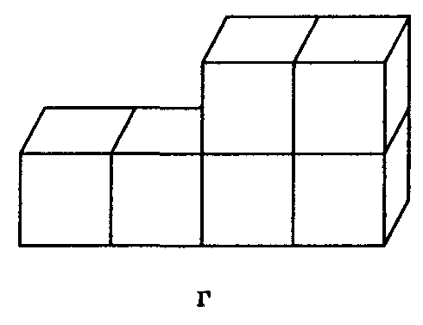 | - Об’єм одного кубика: 2$∙$2$∙$2=8 см³  - Кількість кубиків 6  V= 6$∙$8 = 48 см³
Дано: прямокутний паралелепіпед;  ширина – 9 дм;  довжина -?, на 6 дм більша за ширину; висота -?, у 3 рази менша від довжини. Знайти: об’єм паралелепіпеда. | Дано: прямокутний паралелепіпед;  ширина – 9 дм;  довжина -?, на 6 дм більша за ширину; висота -?, у 3 рази менша від довжини. Знайти: об’єм паралелепіпеда.  1) 9 + 6 = 15( дм) - довжина  2) 15:3=5 (дм) – висота  3) 9 ∙15∙5= 675( дм ³ )
Прямокутний паралелепіпед має виміри 5 см, 6 см, 4 см. Знайти об’єм прямокутного паралелепіпеда. | Прямокутний паралелепіпед:  - a =5 см, b =6 см, с= 4 см  V=аbс  V= 5∙6∙4= 120 см³
З кубиків з ребром 3 см складено геометричні тіла. Знайдіть об'єм цього тіла.  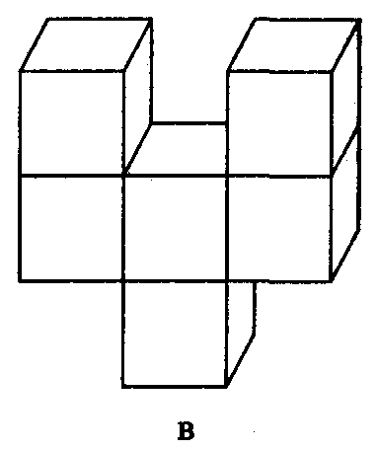 | Об’єм одого кубика: 3$∙$3$∙$3 = 9 см³  Кількість кубиків – 6  V = 6 $∙$ 9 = 54 см³
Дано: прямокутний паралелепіпед;  ширина – 10 дм;  довжина -?, на 4 дм більша за ширину; висота -?, у 2 рази менша від довжини. Знайти: об’єм паралелепіпеда | Дано: прямокутний паралелепіпед;  ширина – 10 дм;  довжина -?, на 4 дм більша за ширину; висота -?, у 2 рази менша від довжини.  Знайти: об’єм паралелепіпеда.  1) 10 + 4 = 14 (дм) - довжина  2) 14:2=7 (дм) – висота  3) 10 ∙14∙7= 980 (дм ³ )
Завдання | Ключ
Прямокутний паралелепіпед має виміри 2см, 8 см, 4 см. Знайти об’єм прямокутного паралелепіпеда. | Прямокутний паралелепіпед:  a =2 см, b =8 см, с =4 см  V=аbс  V= 2∙8∙4= 64 см³
З кубиків з ребром 2 см складено геометричне тіло. Знайдіть об'єм цього тіла. | - Об’єм одного кубика: 2$∙$2$∙$2=8 см³  - Кількість кубиків 6  V= 6$∙$8 = 48 см³
Дано: прямокутний паралелепіпед;  ширина – 9 дм;  довжина -?, на 6 дм більша за ширину; висота -?, у 3 рази менша від довжини. Знайти: об’єм паралелепіпеда. | Дано: прямокутний паралелепіпед;  ширина – 9 дм;  довжина -?, на 6 дм більша за ширину; висота -?, у 3 рази менша від довжини. Знайти: об’єм паралелепіпеда.  1) 9 + 6 = 15( дм) - довжина  2) 15:3=5 (дм) – висота  3) 9 ∙15∙5= 675( дм ³ )
Прямокутний паралелепіпед має виміри 5 см, 6 см, 4 см. Знайти об’єм прямокутного паралелепіпеда. | Прямокутний паралелепіпед:  - a =5 см, b =6 см, с= 4 см  V=аbс  V= 5∙6∙4= 120 см³
З кубиків з ребром 3 см складено геометричні тіла. Знайдіть об'єм цього тіла. | Об’єм одого кубика: 3$∙$3$∙$3 = 9 см³  Кількість кубиків – 6  V = 6 $∙$ 9 = 54 см³
Дано: прямокутний паралелепіпед;  ширина – 10 дм;  довжина -?, на 4 дм більша за ширину; висота -?, у 2 рази менша від довжини. Знайти: об’єм паралелепіпеда | Дано: прямокутний паралелепіпед;  ширина – 10 дм;  довжина -?, на 4 дм більша за ширину; висота -?, у 2 рази менша від довжини.  Знайти: об’єм паралелепіпеда.  1) 10 + 4 = 14( дм) - довжина  2) 14:2=7 (дм) – висота  3) 10 ∙14∙7= 980 ( дм ³ )

Завдання 2 команді | Ключ
Прямокутний паралелепіпед має виміри 2см, 8 см, 4 см. Знайти об’єм прямокутного паралелепіпеда. | Прямокутний паралелепіпед:  - a =2 см, b =8 см, с =4 см  V=аbс  V= 2∙8∙4= 64 см³
З кубиків з ребром 2 см складено геометричне тіло. Знайдіть об'єм цього тіла. | - Об’єм одного кубика: 2$∙$2$∙$2=8 см³  - Кількість кубиків 6  V= 6$∙$8 = 48 см³
Дано: прямокутний паралелепіпед; ширина – 9 дм;  довжина -?, на 6 дм більша за ширину; висота -?, у 3 рази менша від довжини. Знайти: об’єм паралелепіпеда. | Дано: прямокутний паралелепіпед;  ширина – 9 дм;  довжина -?, на 6 дм більша за ширину; висота -?, у 3 рази менша від довжини. Знайти: об’єм паралелепіпеда.  1) 9 + 6 = 15( дм) - довжина  2) 15:3=5 (дм) – висота  3) 9 ∙15∙5= 675( дм ³ )
Прямокутний паралелепіпед має виміри 5 см, 6 см, 4 см. Знайти об’єм прямокутного паралелепіпеда. | Прямокутний паралелепіпед:  a =5 см, b =6 см, с= 4 см  V=аbс  V= 5∙6∙4= 120 см³
З кубиків з ребром 3 см складено геометричні тіла. Знайдіть об'єм цього тіла. | Об’єм одого кубика: 3$∙$3$∙$3 = 9 см³  Кількість кубиків – 6  V = 6 $∙$ 9 = 54 см³
Дано: прямокутний паралелепіпед;  ширина – 10 дм;  довжина -?, на 4 дм більша за ширину; висота -?, у 2 рази менша від довжини. Знайти: об’єм паралелепіпеда | Дано: прямокутний паралелепіпед;  ширина – 10 дм;  довжина -?, на 4 дм більша за ширину; висота -?, у 2 рази менша від довжини.  Знайти: об’єм паралелепіпеда.  1) 10 + 4 = 14( дм) - довжина  2) 14:2=7 (дм) – висота  3) 10 ∙14∙7= 980 ( дм ³ )

Завдання 3 команді | Ключ
Прямокутний паралелепіпед має виміри 2см, 8 см, 4 см. Знайти об’єм прямокутного паралелепіпеда. | Прямокутний паралелепіпед:  a =2 см, b =8 см, с =4 см  V=аbс  V= 2∙8∙4= 64 см³
З кубиків з ребром 2 см складено геометричне тіло. Знайдіть об'єм цього тіла. | - Об’єм одного кубика: 2$∙$2$∙$2=8 см³  - Кількість кубиків 6  V= 6$∙$8 = 48 см³
Дано: прямокутний паралелепіпед;  ширина – 9 дм;  довжина -?, на 6 дм більша за ширину; висота -?, у 3 рази менша від довжини. Знайти: об’єм паралелепіпеда. | Дано: прямокутний паралелепіпед;  ширина – 9 дм;  довжина -?, на 6 дм більша за ширину; висота -?, у 3 рази менша від довжини. Знайти: об’єм паралелепіпеда.  1) 9 + 6 = 15( дм) - довжина  2) 15:3=5 (дм) – висота  3) 9 ∙15∙5= 675( дм ³ )
Прямокутний паралелепіпед має виміри 5 см, 6 см, 4 см. Знайти об’єм прямокутного паралелепіпеда. | Прямокутний паралелепіпед:  a =5 см, b =6 см, с= 4 см  V=аbс  V= 5∙6∙4= 120 см³
З кубиків з ребром 3 см складено геометричні тіла. Знайдіть об'єм цього тіла. | Об’єм одого кубика: 3$∙$3$∙$3 = 9 см³  Кількість кубиків – 6  V = 6 $∙$ 9 = 54 см³
Дано: прямокутний паралелепіпед;  ширина – 10 дм;  довжина -?, на 4 дм більша за ширину; висота -?, у 2 рази менша від довжини. Знайти: об’єм паралелепіпеда | Дано: прямокутний паралелепіпед;  ширина – 10 дм;  довжина -?, на 4 дм більша за ширину; висота -?, у 2 рази менша від довжини.  Знайти: об’єм паралелепіпеда.  1) 10 + 4 = 14( дм) - довжина  2) 14:2=7 (дм) – висота  3) 10 ∙14∙7= 980 ( дм ³ )
Завдання 4 команді | Ключ
Прямокутний паралелепіпед має виміри 2см, 8 см, 4 см. Знайти об’єм прямокутного паралелепіпеда. | Прямокутний паралелепіпед:  a =2 см, b =8 см, с =4 см  V=аbс  V= 2∙8∙4= 64 см³
З кубиків з ребром 2 см складено геометричне тіло. Знайдіть об'єм цього тіла. | - Об’єм одного кубика: 2$∙$2$∙$2=8 см³  - Кількість кубиків 6  V= 6$∙$8 = 48 см³
Дано: прямокутний паралелепіпед;  ширина – 9 дм;  довжина -?, на 6 дм більша за ширину; висота -?, у 3 рази менша від довжини. Знайти: об’єм паралелепіпеда. | Дано: прямокутний паралелепіпед;  ширина – 9 дм;  довжина -?, на 6 дм більша за ширину; висота -?, у 3 рази менша від довжини. Знайти: об’єм паралелепіпеда.  1) 9 + 6 = 15( дм) - довжина  2) 15:3=5 (дм) – висота  3) 9 ∙15∙5= 675( дм ³ )
Прямокутний паралелепіпед має виміри 5 см, 6 см, 4 см. Знайти об’єм прямокутного паралелепіпеда. | Прямокутний паралелепіпед:  a =5 см, b =6 см, с= 4 см  V=аbс  V= 5∙6∙4= 120 см³
З кубиків з ребром 3 см складено геометричні тіла. Знайдіть об'єм цього тіла. | Об’єм одого кубика: 3$∙$3$∙$3 = 9 см³  Кількість кубиків – 6  V = 6 $∙$ 9 = 54 см³
Дано: прямокутний паралелепіпед;  ширина – 10 дм;  довжина -?, на 4 дм більша за ширину; висота -?, у 2 рази менша від довжини. Знайти: об’єм паралелепіпеда | Дано: прямокутний паралелепіпед;  ширина – 10 дм;  довжина -?, на 4 дм більша за ширину; висота -?, у 2 рази менша від довжини.  Знайти: об’єм паралелепіпеда.  1) 10 + 4 = 14( дм) - довжина  2) 14:2=7 (дм) – висота  3) 10 ∙14∙7= 980 ( дм ³ )

Завдання 5 команді | Ключ
Прямокутний паралелепіпед має виміри 2см, 8 см, 4 см. Знайти об’єм прямокутного паралелепіпеда. | Прямокутний паралелепіпед:  a =2 см, b =8 см, с =4 см  V=аbс  V= 2∙8∙4= 64 см³
З кубиків з ребром 2 см складено геометричне тіло. Знайдіть об'єм цього тіла. | - Об’єм одного кубика: 2$∙$2$∙$2=8 см³  - Кількість кубиків 6  V= 6$∙$8 = 48 см³
Дано: прямокутний паралелепіпед;  ширина – 9 дм;  довжина -?, на 6 дм більша за ширину; висота -?, у 3 рази менша від довжини. Знайти: об’єм паралелепіпеда. | Дано: прямокутний паралелепіпед;  ширина – 9 дм;  довжина -?, на 6 дм більша за ширину; висота -?, у 3 рази менша від довжини. Знайти: об’єм паралелепіпеда.  1) 9 + 6 = 15( дм) - довжина  2) 15:3=5 (дм) – висота  3) 9 ∙15∙5= 675( дм ³ )
Прямокутний паралелепіпед має виміри 5 см, 6 см, 4 см. Знайти об’єм прямокутного паралелепіпеда. | Прямокутний паралелепіпед:  a =5 см, b =6 см, с= 4 см  V=аbс  V= 5∙6∙4= 120 см³
З кубиків з ребром 3 см складено геометричні тіла. Знайдіть об'єм цього тіла. | Об’єм одого кубика: 3$∙$3$∙$3 = 9 см³  Кількість кубиків – 6  V = 6 $∙$ 9 = 54 см³
Дано: прямокутний паралелепіпед;  ширина – 10 дм;  довжина -?, на 4 дм більша за ширину; висота -?, у 2 рази менша від довжини. Знайти: об’єм паралелепіпеда | Дано: прямокутний паралелепіпед;  ширина – 10 дм;  довжина -?, на 4 дм більша за ширину; висота -?, у 2 рази менша від довжини.  Знайти: об’єм паралелепіпеда.  1) 10 + 4 = 14( дм) - довжина  2) 14:2=7 (дм) – висота  3) 10 ∙14∙7= 980 ( дм ³ )
Кожна команда отримує по 3 бали за кожне виконане вірно завдання.

VІ. Повторення і узагальнення понять і засвоєння відповідної їм системи знань
Команди отримують завдання достатнього та високого рівня.
Картка №11
Використавши кілочки, мотузку, мірну стрічку та демонстраційне приладдя, зобразіть гострокутний трикутник. Знайдіть його периметр та суму кутів. (Скільки, на Вашу думку, слід зробити вимірів?)
Картка №12
Використавши кілочки, мотузку, мірну стрічку та демонстраційне приладдя, зобразіть тупокутний трикутник. Знайдіть його периметр та суму кутів. (Скільки, на Вашу думку, слід зробити вимірів?)
Картка № 13
Використавши кілочки, мотузку, мірну стрічку та демонстраційне приладдя, зобразіть прямокутний трикутник. Знайдіть його периметр та суму кутів. (Скільки, на Вашу думку, слід зробити вимірів?)
Картка№ 14
Використавши кілочки, мотузку, мірну стрічку та демонстраційне приладдя, зобразіть рівносторонній трикутник. Знайдіть його периметр та суму кутів. (Скільки, на Вашу думку, слід зробити вимірів?)
Картка № 15
Використавши кілочки, мотузку, мірну стрічку та демонстраційне приладдя, зобразіть рівнобедрений трикутник. Знайдіть його периметр та суму кутів. (Скільки, на Вашу думку, слід зробити вимірів?)
Вчитель підводить підсумок конкурсу, хвалить та підбадьорює дітей за активість та наполегливість.
VІІ. Повторення і систематизація основних теоретичних положень і провідних ідей
Всі стають у коло, слухають та аналізують наступне колективне завдання.
Завдання № 111
Треба огородити сад, ширина якого 100 м, а довжина на 50м більша за ширину. Скільки потрібно кілків для огорожі, якщо на кожен метр іде 5 кілків?
За потреби варто запропонувати такі допоміжні запитання:
- Якої форми сад?
- Яку величину потрібно нам знайти?
- Що знайдемо спочатку?
- Яка буде друга дія?
- Як знайдемо кількість кілків?
Кожна з команд озвучує свої припущення. Аналіз задачі та покрокове розв’язання здійснюємо, створивши велике коло.
Ключ
Сад має форму прямокутника, довжина 150м, периметр 500м.

Ключ
500•5-1=2500-1=2499
VІІІ. Підсумки уроку.
Учитель. Давайте пригадаємо, про які геометричні фігури ми сьогодні на уроці згадували.
Які питання з теми, на Вашу думку, лишилися поза увагою?
1. У прямокутного паралелепіпеда ... граней, ... ребер, ... вершин.
2. Вимірами прямокутного паралелепіпеда називають його...
3. Що являє собою грань куба?
4. Якою геометричною фігурою є грань прямокутного паралелепіпеда?
Рефлексія. Покажіть свій настрій
Гра. Незакінчені речення (або інтерв'ю)
Мені сподобалося на уроці...
Мене вразило...
Мене захопило...
Хотілося, щоб...
Можна добавити...
Можна було б обійтися без...
ІХ. Домашне завдання (Виберіть одне із запропонованих)
- Складіть та виготовте математичний кросворд до теми
- Вишийте кути різних видів.
- Вишийте трикутники різних видів.
- Виготовте (куб) прямокутний паралелепіпед.
- Засушіть кленовий листок, виміряйте його всі кути та визначте їх вид.

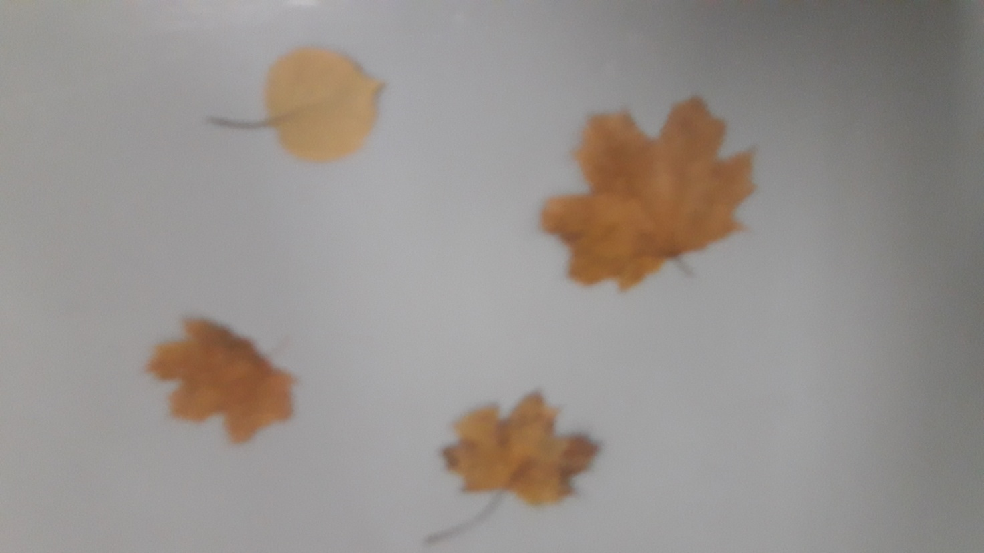
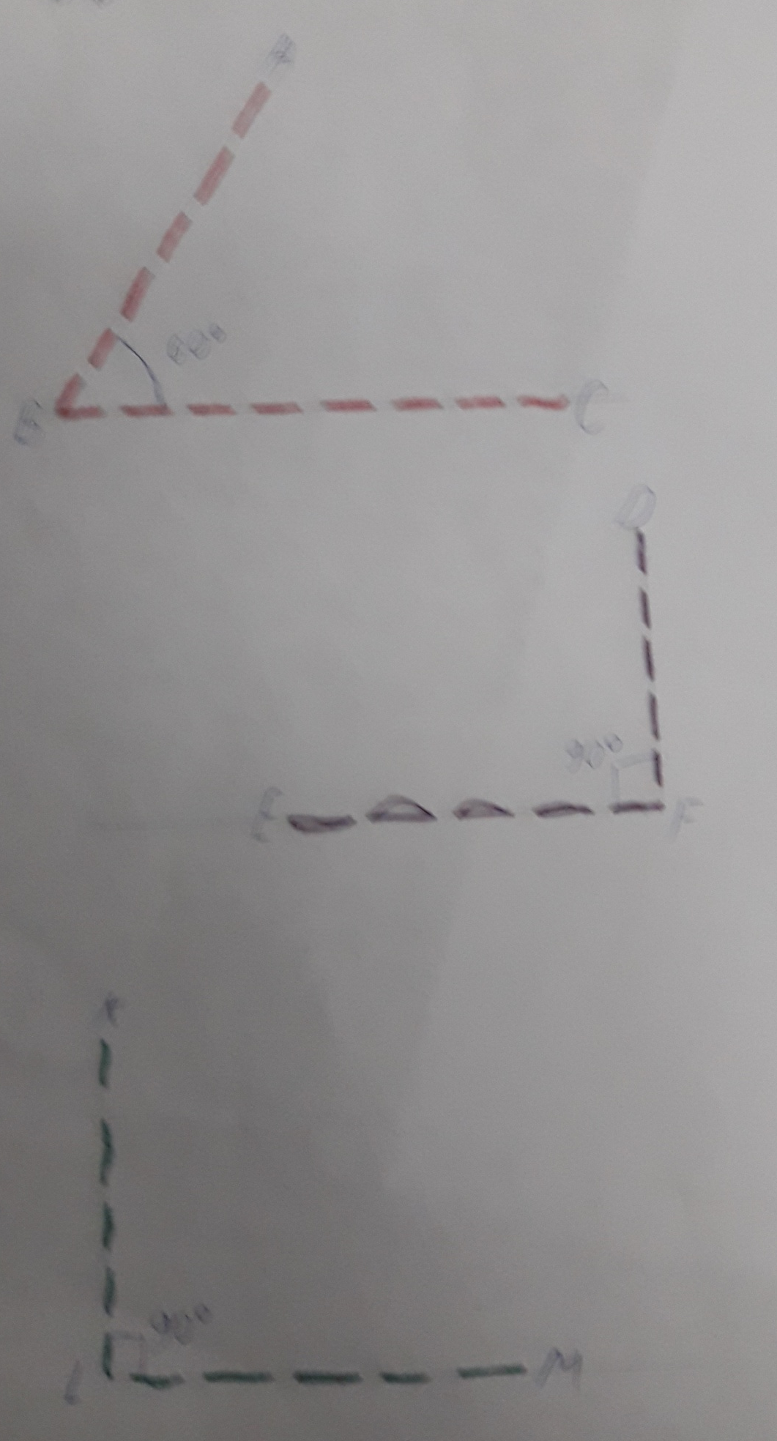

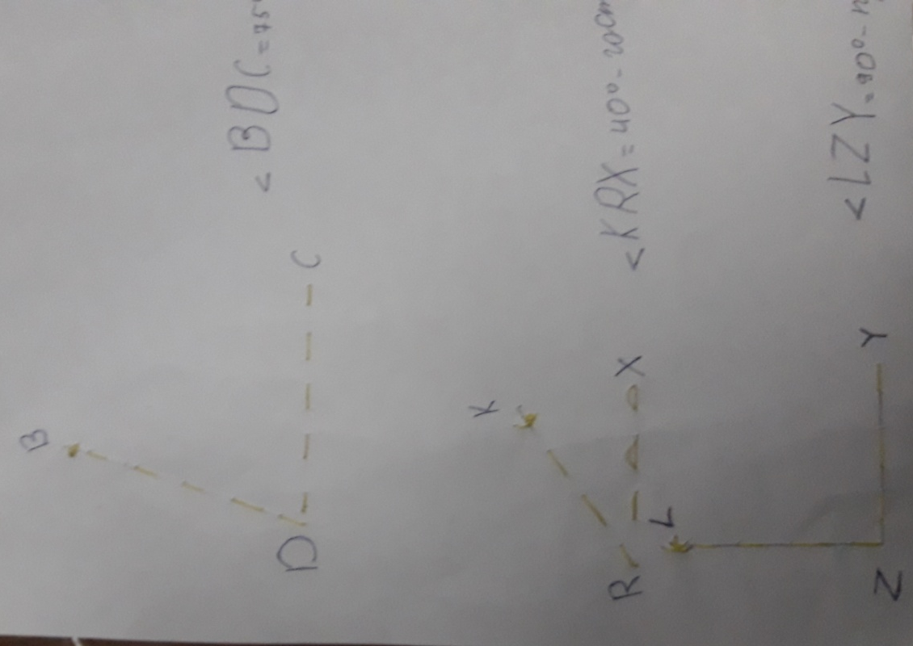

СПИСОК ВИКОРИСТАНИХ ДЖЕРЕЛ:
Література:
1. Освітні технології: Навчально – методичний посібник, О.М.Пєхота та ін., -К.:А. С. К, 2004 -256с.
2. Інтерактивні технології на уроках математики / уклад. І.С. Маркова - Х.: Основа, 2009, - 126 с.
3. В.Волошанюк. Формування здоров′язбережувальних технологій в початкових класах//Початкова школа.-2005.-№5.-с.55-57.
4. В.Бондаренко. Психокорекційна робота вчителя як один з напрямів здоровязбереження учнів// Початкова школа.-2004.-№3.-с.44-46.

Адреси сайтів, записаних з інтернета:
pidlasyy_i.p._praktychna_pedagogika_abo_try_tehnologiji..doc
http://uk.wikipedia.org/wiki
Metodkab.at.ua/_.dok
http://nauch.com.ua/pars_docs/refs/41/40095/40095_html_m6052bea7.png
https://pidruchniki.com/13340203/pedagogika/urok_kompleksnogo_zastosuvannya_znan_umin_navichok
http://klasnaocinka.com.ua/uk/article/vprovadzhennya-zdorovyazberigaiuchikh-tekhnologii--2.html
konspeti_urokiv_z_matematiki/matematika_5_klas/kut_poznachennja_kutiv/2-1-0-33
https://naurok.com.ua/vidkritiy-urok-u-5-klasi-na-temu-vidi-kutiv-5198.html
https://vberz-osvita.gov.ua/news/14-03-06-17-09-2019/

